济南市2016年初三年级学业水平考试
数学试题
一、选择题（本大题共15个小题，每小题3分，共45分．在每小题结出的四个选项中，只有一项是符合题目要求的．）
1．5的相反数是（ ）
A． B．5 C．－ D．－5
【答案】D
【解析】一般地，只有符号不同的两个数，我说其中的一个是另一个的相反数，特别的，0的相反数是0．∴5的相反数是－5．
故答案选D．
2．随着高铁的发展，预计2020年济南西客站客流量特达到2150万人，数字2150用科学记数法表示为（ ）
A．0.215×10⁴ B．2.15×10³ C．2.15×10⁴ D．21.5×10²
【答案】B
【解析】2150这个数共有4位整数位，所以将它用科学计数法表示为2.15×10³ ．
故答案选B．
3．如图，直线l₁∥l₂，等腰直角△ABC的两个顶点A、B 分别落在直线l₁、l₂上，∠ACB＝90°，若∠1＝15°，则∠2的度数是（ ）
A． 35° B．30° C． 25° D．20°
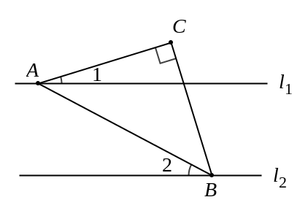
第3题图
【答案】B
【解析】∵△ABC是等腰直角，∠ACB＝90°，∴∠CAB＝45°．
∵∠1＝15°，∴∠3＝∠CAB－∠1＝45°－15°＝30°．
∵l₁∥l₂，∴∠2＝∠3＝30°．
故答案选B．
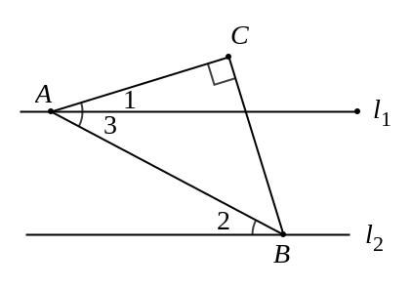
第3题答案图
4．如图，以下给出的几何体中，其主视图是矩形，俯视图是三角形的是（ ）
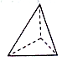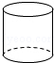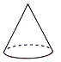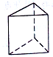
A． B． C． D．
【答案】D
【解析】A选项的主视图是三角形，所以A选项不正确；
B选项的主视图是矩形，但俯视图是圆，所以B选项不正确；
C选项的主视图是三角形，所以C选项不正确；
D选项的主视图是矩形，俯视图是三角形，所以D选项正确；
故答案选D．
5．下列运算正确的是（ ）
A． a²＋a＝2a³ B．a²·a³＝a⁶ C．(－2a³)²＝4a⁶ D．a⁶÷a²＝a³
【答案】C[来源:Z。xx。k.Com]
【解析】因为a²与a不是同类项，它们不能合并，所以A选项不正确；
因为a²·a³＝a⁵，所以B选项不正确；
因为(－2a³)²＝(-2)²(a3)²=4a⁶， 所以C选项正确；
因为a⁶÷a²＝a⁴，所以D选项不正确；
故答案选C．
6．京剧脸谱、剪纸等图案蕴含着简洁美、对称美，下列选取的图片中既是轴对称图形又是中心对称图形的是（ ）
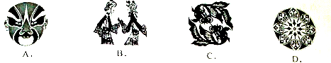
【答案】D
【解析】A、B是轴对称图形但不是中心对称图形，C是中心对称图形但不是轴对称图形，所以A、B、C选项都不正确；D既是轴对称图形又是中心对称图形，所以D选项正确；
故答案选D．
7．化简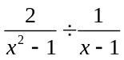的结果是（ ）
A．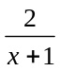 B． C．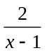 D．2(x+1)
【答案】A
【解析】＝•＝．
故答案选A．
8．如图，在6×6方格中有两个涂有阴影的图形M、N，①中的图形M平移后位置如图②所示，以下对图形M的平移方法叙述正确的是 （ ）
A．向右平移2个单位，向下平移3个单位
B．向右平移1个单位，向下平移3个单位
C．向右平移1个单位，向下平移4个单位
D．向右平移2个单位，向下平移4个单位
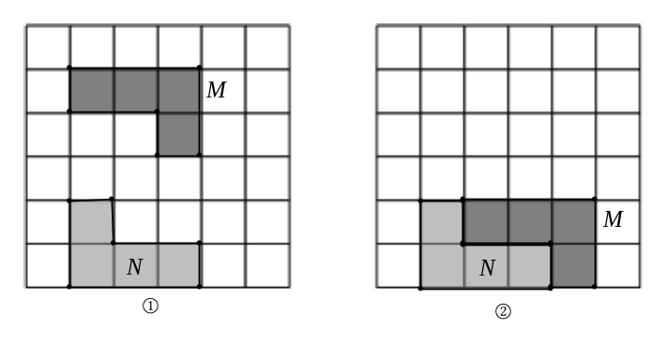
第8题图
【答案】B
【解析】图①中的点A和图②中的点A′是一对对应点，将点A先向右平移1个单位，再向下平移3个单位就得到点A′，所以B选项正确．
故答案选B．
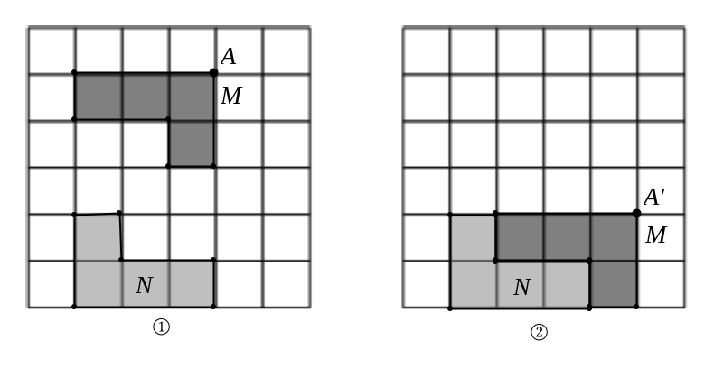
第8题答案图
9．如图，若一次函数y＝－2x＋b的图像交y轴于点A(0，3)，则不等式－2x＋b＞0的解集为（ ）
A．x＞ B．x＞3 C．x＜ D．x＜3
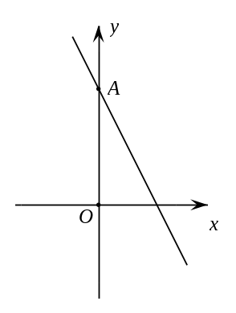
第9题图
【答案】C
【解析】把点A(0，3)代入y＝－2x＋b，得3＝0＋b．∴b＝3．
一次函数解析式为y＝－2x＋3．
由－2x＋3＞0，得x＜．
故答案选C．
10．某学校在八年级开设了数学史、诗词赏析、陶艺三门校本课程，若小波和小睿两名同学每人随机选择其中一门课程，则小波和和小睿选到同一课程的概率是（ ）
A． B． C． D．
【答案】B
【解析】根据题意，列表如下：
小波  小睿 | 数学史 | 诗词赏析 | 陶艺
数学史 | 数学史，数学史 | 诗词赏析，数学史 | 陶艺，数学史
诗词赏析 | 数学史，诗词赏析 | 诗词赏析，诗词赏析 | 陶艺，诗词赏析
陶艺 | 数学史，陶艺 | 诗词赏析，陶艺 | 陶艺，陶艺
总共有9种等可能的结果，其中小波和和小睿选到同一课程结果有3种，所以其规律为．
故答案选B．
11．若关于x的一元二次方程x²－2x+k=0有两个不相等的实数根，则k的取值范围是（ ）
A．k＜1 B．k≤1 C．k＞－1 D．k＞1
【答案】A
【解析】根据题意，得(－2)²－4×1×k＞0．解得k＜1．
故答案选A．
12．济南大明湖畔的“超然楼”被称作“江北第一楼”．某校数学社团的同学对超然楼的高度进行了测量．如图，他们在A处仰望塔顶，测得仰角为30°，再往楼的方向前进60m至B处，测得仰角为60°，若学生的身高忽略不计，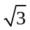≈1.7，结果精确到1m，则该楼的高度CD为（ ）
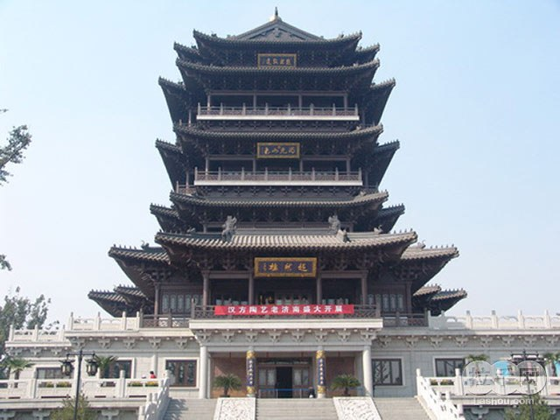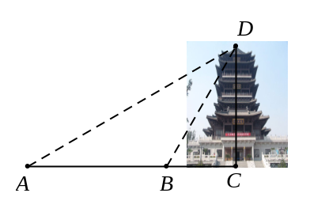
第12题图
A．47m B．51m C．53m D．54m
【答案】B
【解析】AB＝BD＝60m，BC＝BD＝30m，CD＝BC≈1.7×30＝51(m)．
故答案选B．
13．（2016济南，13，3分）如图，在ABCD中，AB＝12，AD＝8，∠ABC的平分线交CD于点F，交AD的延长线于点E，CG⊥BE，垂足为G，若EF＝2，则线段CG的长为（ ）
A． B．4 C．2 D．
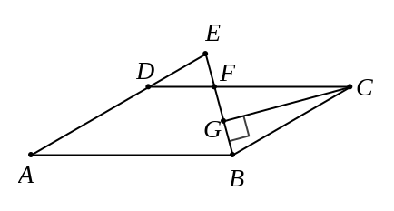
第13题图
【答案】C
【解析】∵四边形ABCD是平行四边形，
∴AB∥CD，AD∥BC．∴∠ABE＝∠DFE，∠CBE＝∠E．
∵BE平分∠ABC，∴∠ABE＝∠CBE．∴∠DFE＝∠E．∴DE＝DF．
∵∠ABE＝∠CBE， ∠ABE＝∠DFE， ∠CFB＝∠DFE，
∴∠CBE＝∠CFB．∴CF＝CB＝8．
∴DF＝DC－CF＝12－8＝4．
∵AE∥BC，∴△DEF∽△CBF．∴＝．∴＝．∴BF＝4．
∵CF＝CB， CG⊥BE，∴FG＝BG＝BF＝2(三线合一)．[来源:学科网]
在Rt△CFG中，CG＝＝＝2．
∴选项C正确．
14．（2016济南，14，3分）定义：点A（x，y）为平面直角坐标系内的点，若满足x＝y，则把点A叫做“平衡点”．例如：M（1，1），N（－2，－2）都是“平衡点”．当－1≤x≤3时，直线y＝2x＋m上有“平衡点”，则m的取值范围是（ ）
A．0≤m≤1 B．－3≤m≤1 C．－3≤m≤3 D．－1≤m≤0
【答案】B
【解析】
（1）把x＝－1代入y＝x，得y＝－1．
把（－1，－1）代入y＝2x＋m，得m＝1．
（2）把x＝3代入y＝x，得y＝3．
把（3，3）代入y＝2x＋m，得m＝－3．
∴m的取值范围是：－3≤m≤1．
∴选项B正确．
15．（2016济南，15，3分）如图，在四边形ABCD中，AB∥CD，∠B＝90°，AB＝AD＝5，BC＝4，M、N、E分别是AB、AD、CB上的点，AM＝CE＝1，AN＝3，点P从点M出发，以每秒1个单位长度的速度沿折线MB－BE向点E运动，同时点Q从点N，以相同的速度沿折线ND－DC－CE向点E运动，设△APQ的面积为S，运动的时间为t秒，则S与t函数关系的大致图象为（ ）
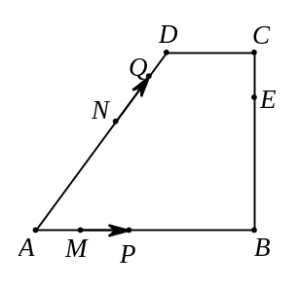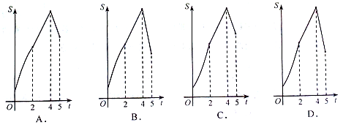
第15题图
【答案】D
【解析】过点D作DF⊥AB于点F（如图1），则DF＝BC＝4．
∵AD＝5，DF＝4，∴AF＝3．
∴sin∠A＝＝，MF＝3－1＝2，BF＝AB－AF＝5－3＝2，DC＝BF＝2．
∵AD＝5，AN＝3，∴ND＝5－3＝2．
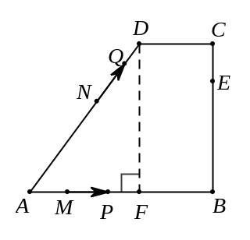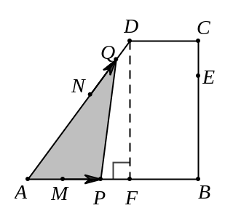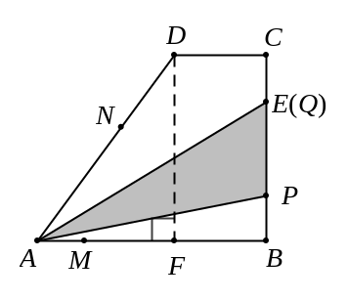
第15题答案图1
第15题答案图2
第15题答案图3
（1）当0≤t≤2时，点P在MF上，点Q在ND上（如图2），
此时AP＝AM＋MP＝1＋t，AQ＝AN＋NQ＝3＋t．
∴S＝AP•AQ•sin∠A＝(1＋t)(3＋t)×＝(t＋2)²―．当0≤t≤2时，S随t的增大而增大，且当t＝2时，S＝6．由此可知A、B选项都不对．
（2）当t＝5时，点P在MF上，点Q在ND上（如图3），
此时BP＝1，PE＝BC－BP－CE＝4－1－1＝2．
∴S＝AB•PE＝×5×2＝5．
∵6＞5，
∴选项D正确．
二、填空题：（本大题共6个小题，每小题3分，共18分．）
16．（2016济南，16，3分）计算：2^{－1}＋＝_______．
【答案】2
【解析】2^{－1}＋＝＋＝＋2＝2．
17．（2016济南，17，3分）分解因式：a²－4b²＝_______．
【答案】(a＋2b)(a－2b)
【解析】应用平方差公式得a²－4b²＝(a＋2b)(a－2b)
18．（2016济南，18，3分）某学习小组在“世界读书日”这天统计了本组5名同学在上学期阅读课外书籍的册数，数据是：18，x，15，16，13．若这组数据的平均数为16，则这组数据的中位数是_______．
【答案】16
【解析】根据题意，得
(18＋x＋15＋16＋13)＝16．
解得x＝19．
∴这组数据是：18，19，15，16，13．
将这组数据按从小到大的顺序排列为：13，15，16，18，19．
∴这组数据的中位数是16．
19．（2016济南，19，3分）若代数式与的值相等，则x＝_______．
【答案】4
【解析】根据题意，得
＝．
解得x＝4．
经检验：x＝4是方程的解．
20．（2016济南，20，3分）如图，半径为2的⊙O在第一象限与直线y＝x交于点A，反比例函数y＝(x＞0)的图象过点A，则k＝_________．
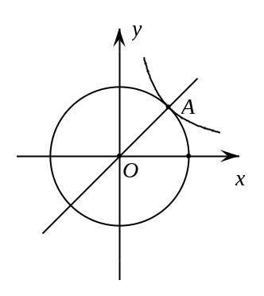
第20题图
【答案】2
【解析】∵点A在直线y＝x上，∴可设点A的坐标为(x，x)．
∵OA＝2，∴x²＋x²＝2²．解得x＝．∴点A的坐标为(，)．
把点A (，)代入y＝(x＞0)，得＝．
解得k＝2．
21．（2016济南，21，3分）如图1，在矩形纸片ABCD中，AB＝8，AD＝10，点E是CD的中点．将这张纸片依次折叠两次：第一次折叠纸片使点A与点E重合，如图2，折痕为MN，连接ME、NE；第二次折叠纸片使点N与点E重合，如图3，点B落在B′处，折痕为HG，连接HE，则tan∠EHG＝_______．
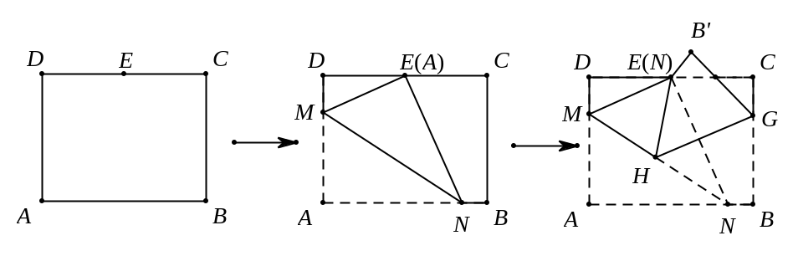
第21题图1
第21题图2
第21题图3
【答案】
【解析】在图2中，设DM＝x，则AM＝EM＝10－x．
∵点E是CD的中点，AB＝CD＝8，∴DE＝CE＝CD＝4．
在Rt△DEM中，∵DE²＋DM²＝EM²，∴(4)²＋x²＝(10－x)²．解得x＝2.6．
∴DM＝2.6，AM＝EM＝10－2.6＝7.4．
过点N作NF⊥CD于点F（如答案图1），则△DEM∽△FNE．
∴＝．∴＝． 解得EN＝．∴AN＝EN＝．
∴tan∠AMN＝＝＝．
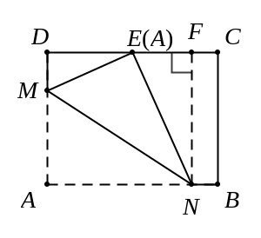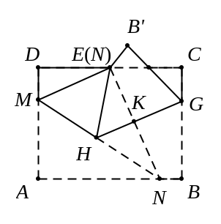
第21题答案图1
第21题答案图2
在答案图2中，∵ME⊥EN，HG⊥EN，∴ME∥HG．∴∠NME＝∠NHK．
又∵∠NME＝∠AMN，∠EHG＝∠NHK，∴∠AMN＝∠EHG．
∴tan∠EHG＝tan∠AMN＝．
三、解答题（本大题7个小题，共57分．解答应写出文字说明、证明过程或演算步骤．）
22．（本小题满分7分）
（1）先化简再求值：a(1－4a)＋(2a＋1)(2a－1)，其中a＝4．
【解】原式＝a－4a²＋4a²－1＝a－1．
当a＝4时，
原式＝a－1＝4－1＝3．

（2）解不等式组：
【解】由①，得x≤3．
由②，得x≥－2．
∴解不等式组的解集为：－2≤x≤3．

23．（本小题满分7分）[来源:学&科&网Z&X&X&K]
（1）如图，在菱形ABCD中，CE＝CF． 求证：AE＝AF．
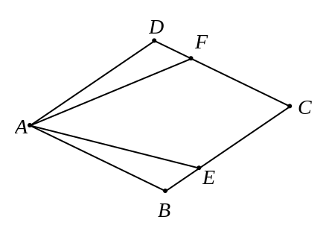
第23(1)题图
证明：∵四边形ABCD是菱形，
∴AD＝AB，∠D＝∠B，DC＝BC．
∵CE＝CF，
∴DC－CF＝BC－CE．
∴DF＝BE．
∴△ADF≌△ABE．
∴AE＝AF．

（2）如图，AB是⊙O的直径，PA与⊙O相切于点A，OP与⊙O相交于点C，连接CB，∠OPA＝40°，求∠ABC的度数．
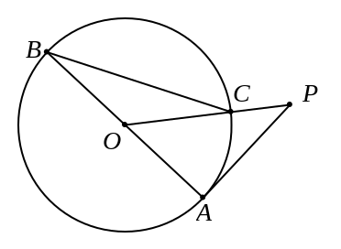
第23(2)题图
解：∵AB是⊙O的直径，PA与⊙O相切于点A，∴PA⊥AB．∴∠A＝90°．
又∵∠OPA＝40°，∴∠AOP＝50°．
∵OB＝OC，∴∠B＝∠OCB．
又∵∠AOP＝∠B＋∠OCB，∴∠B＝∠OCB＝∠AOP＝25°．

24．（本小题满分8分）
学生在素质教育基地进行社会实践活动，帮助农民伯伯采摘了黄瓜和茄子共40kg，了解到这些蔬菜的种植成本共42元，还了解到如下信息：
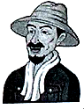
黄瓜的种植成本是1元/kg,售价是1.5元/kg；茄子的种植成本是1.2元/kg,售价是2元/kg．

（1）请问采摘的黄瓜和茄子各多少千克？[来源:Zxxk.Com]
（2）这些采摘的黄瓜和茄子可赚多少元？
解：（1）设采摘黄瓜x千克，采摘茄子y千克，根据题意，得
． 解得．
答：采摘黄瓜30千克，采摘茄子10千克．
（2）30×(1.5－1)＋10×(2－1.2)＝23（元）．
答：采摘的黄瓜和茄子可赚23元．

25．（本小题满分8分）
着教育信息化的发展，学生的学习方式日益增多． 教师为了指导学生有幸效利用网络进行学习，对学生进行了随机问卷调查（问卷调查表如图所示），并用调查结果绘制了图1、图2两幅统计图（均不完整），请根据统计图解答以下问题：
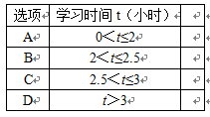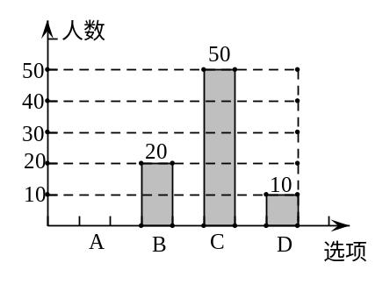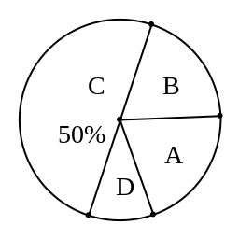
课外利用网络学习的时间问卷调查表
您好!这是一份关于您平均每周课外利用网络学习时间的问卷调查表，请在表格中选择一项符合您学习时间的选项，在其后空格内打“√”，非常感谢您的合作．
第25题图1
第25题图2
（1）本次接受问卷调查的学生共有 人；在扇形统计图中“D”选项所占的百分比为 ；
（2）扇形统计图中，“B”选项所对应扇形圆心角为 度；
（3）请补全条形统计图；
（4）若该校共有1200名学生，请你估计该校学生课外利用网络学习的时间在“A”选项的有多少人？
解：（1）50÷50%＝100．∴本次接受问卷调查的学生共有100人；
10÷100×100%＝10%．∴在扇形统计图中“D”选项所占的百分比为10%．
（2）20÷100×360°＝72°．∴扇形统计图中，“B”选项所对应扇形圆心角为72°．
（3）100－20－50－10＝20（人），∴条形统计图中“A”选项所对应的人数是20人．
（补图略）
（4）20÷100×1200＝240（人）．
答：估计该校学生课外利用网络学习的时间在“A”选项的有240人．

26．（本小题满分9分）
如图1，□OABC的边OC在x轴的正半轴上，OC＝5，反比例函数y＝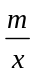(x＞0)的图象经过点A（1，4）．
（1）求反比例函数的关系式和点B的坐标；
（2）如图2，过BC的中点D作DP∥x轴交反比例函数图象于点P，连接AP、OP．
①求△AOP的面积；
②在□OABC的边上是否存在点M，使得△POM是以PO为斜边的直角三角形？若存在，请求出所有符合条件的点M的坐标；若不存在，请说明理由．
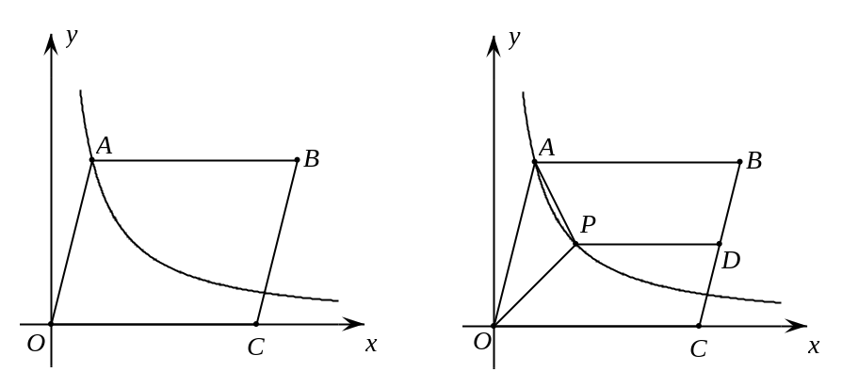
第26题图1
第26题图2
解:（1）把A（1，4）代入y＝，得4＝．∴m＝4．∴反比例函数的关系式为：y＝．
∵x_{B}＝AB＋1＝5＋1＝6，y_{B}＝4，∴点B的坐标为（6，4）．
（2）①∵D是BC的中点，且B（6，4），C（5，0），∴D（5.5，2）．
作DP的延长线，交OA于点E．
∵DP∥OA，D是BC的中点，∴点E是OA的中点．∴E（0.5，2）．
过点A作AF⊥OC于点F，交PE于点G，则AG⊥P E于点G，且AF＝4．
∵点P的纵坐标与点D的纵坐标相同，
∴点P的纵坐标为2．
把y＝2代入y＝，得2＝．∴x＝2．∴点P的坐标为（2，2）．
∴PE＝x_{P}－x_{E}＝2－0.5＝1.5．
∴△AOP的面积＝△AEP的面积＋△EOP的面积
＝PE•AG＋PE•FG＝PE(AG＋FG)＝ PE•AF＝×1.5×4＝3．
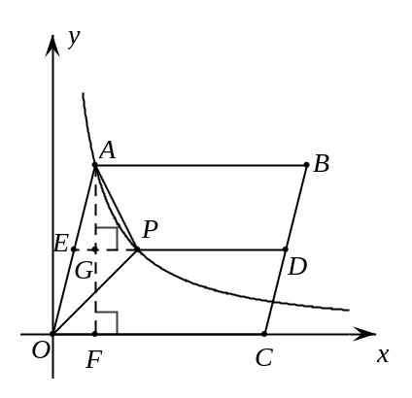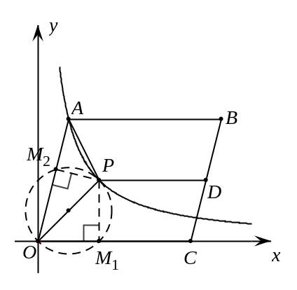
第26题答案图1
第26题答案图2
②在□OABC的边上是否存在点M，使得△POM是以PO为斜边的直角三角形．
以OP为直径作圆，该圆交OC于点M₁，交OA于点M₂，则M₁，M₂就是符合题意的点．
∵PM₁⊥OC，且点P的坐标为（2，2），
∴点M₁的坐标为（2，0）．
可求得直线OA的解析式为y＝4x．
∵PM₂⊥OA，∴可设直线PM₂的解析式为y＝－x＋b．
把点P（2，2）代入，得2＝－×2＋b．解得b＝2.5．
∴直线PM₂的解析式为y＝－x＋2.5．
由解得．∴点M₂的坐标为（，）．
综合以上可得，符合题意的点M的坐标为（2，0）或（，）．

27．（本小题满分9分）
在学习了图形的旋转知识后，数学兴趣小组的同学们又进一步对图形旋转前后的线段之间、角之间的关系进行了探究．
（一）尝试探究
如图1，在四边形ABCD中，AB＝AD，∠BAD＝60°，∠ABC＝∠ADC＝90°，点E、F
分別在线段BC、CD上，∠EAF＝30°，连接EF．
（1）如图2，将△ABE绕点A逆时针旋转60°后得到△A′B′E′（A′B′与AD重合），请直
接写出∠E′AF＝________度，线段BE、EF、FD之间的数量关系为________；
（2）如图3，当点E、F分别在线段BC、CD的延长线上时，其他条件不变，请探究线
段BE、EF、FD之间的数量关系，并说明理由．
（二）拓展延伸
如图4，在等边△ABC中，E、F是边BC上的两点，∠EAF＝30°，BE＝1，将△ABE
绕点A逆时针旋转60°得到△A′B′E′（A′B′与AC重合），连接EE′，AF与EE′交于点N，过点A作AM⊥BC于点M，连接MN，求线段MN的长度．
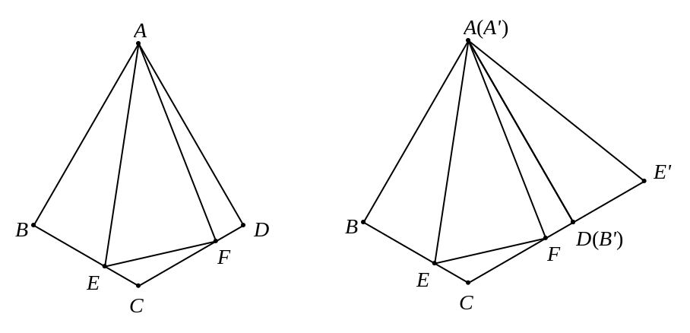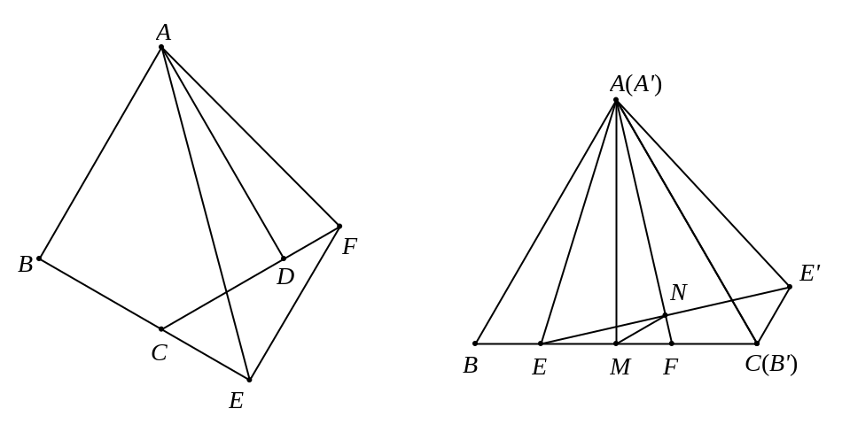
第27题图2
第27题图1
第27题图3
第27题图4

解：（一）尝试探究:
（1）∠E′AF＝30°，线段BE、EF、FD之间的数量关系为：EF＝BE＋FD．
理由：∵将△ABE绕点A逆时针旋转60°得到△A′B′E′，
∴AE′＝AE，∠A′B′E′＝∠B＝90°，B′E′＝BE，∠B′A′E′＝∠BAE．
∵∠ADC＝90°，
∴∠ADC＋∠A′B′E′＝180°．
∴F、D、E′在同一条直线上．
∵∠BAD＝60°，∠EAF＝30°，
∴∠BAE＋∠FAD＝30°．
∴∠B′A′E′＋∠FAD＝30°．
∴∠E′AF＝∠FAE＝30°．
又∵AE′＝AE，AF＝AF，
∴△AFE≌△AFE′．
∴EF＝E′F＝DF＋DE′＝DF＋BE．
（2）在图3中，线段BE、EF、FD之间的数量关系为：EF＝BE－FD．
理由：如答案图1，将△ABE绕点A逆时针旋转60°后得到△A′B′E′（A′B′与AD重合）．
∵将△ABE绕点A逆时针旋转60°得到△A′B′E′，
∴AE′＝AE，∠A′B′E′＝∠B＝90°，B′E′＝BE，∠B′A′E′＝∠BAE．
∵∠ADC＝90°，
∴∠ADC＋∠A′B′E′＝180°．
∴F、D、E′在同一条直线上．
∵∠BAE＋∠EAD＝60°， ∠B′A′E′＝∠BAE，
∴∠B′A′E′＋∠EAD＝60°．
即∠E′AE＝60°．
又∵∠EAF＝30°，[来源:学#科#网]
∴∠E′AF＝∠E′AE―∠EAF＝60°―30°=30°．
∴∠EAF＝∠E′AF．
又∵AE′＝AE，AF＝AF，
∴△AFE≌△AFE′．
∴EF＝E′F＝DE′―DF＝BE―DF．
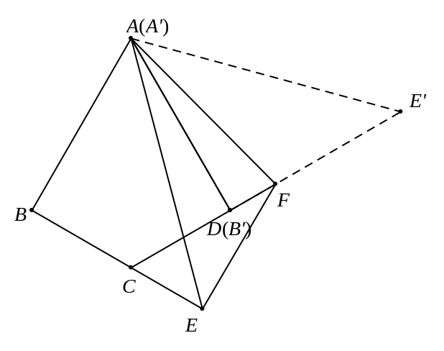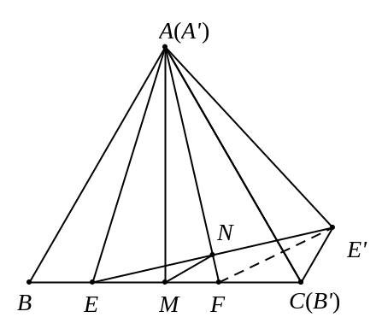
第27题答案图1
第27题答案图2
（二）拓展延伸:
如答案图2，连接E′F．
∵将△ABE绕点A逆时针旋转60°得到△A′B′E′（A′B′与AC重合），
∴AE′＝AE， B′E′＝BE＝1，∠B′A′E′＝∠BAE．
∵∠BAE＋∠EAC＝60°， ∠B′A′E′＝∠BAE，
∴∠B′A′E′＋∠EAC＝60°．
即∠E′AE＝60°．
又∵AE′＝AE，
∴△EAE′是等边三角形．
∵∠E′AE＝60°，∠EAF＝30°，
∴∠E′AF＝∠EAF＝30°．
又∵AE′＝AE，
∴AN⊥EE′（三线合一）．∴＝．
在等边△ABC中，∵AM⊥BC于点M，∴＝，且∠CAM＝∠BAM＝∠BAC＝30°．
可证∠E′AF＝∠EAF＝30°．
∴∠E′AF＝∠CAM＝30°．
∴∠E′AF－∠FAC＝∠CAM－∠FAC．
∴∠E′AC＝∠FAM．
又∵＝，＝，′
∴△MAN∽△CAE′．
∴＝．
又∵CE′＝1，
∴MN＝．
28．（本小题满分9分）
如图1，抛物线y＝ax²＋(a＋3)x＋3（a≠0）与x轴交于点A（4，0），与y轴交于点B，在x轴上有一动点E（m，0）（0＜m＜4），过点E作x轴的垂线交直线AB于点N，交抛物线于点P，过点P作PM⊥AB于点M．
（1）求a的值和直线AB的函数表达式；
（2）设△PMN的周长为C₁，△AEN的周长为C₂，若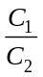＝，求m的値；
（3）如图2，在（2）的条件下，将线段OE绕点O逆时针旋转得到OE′，旋转角为α(0°＜α＜90°)，连接E′A、E′B，求E′A＋E′B的最小值．
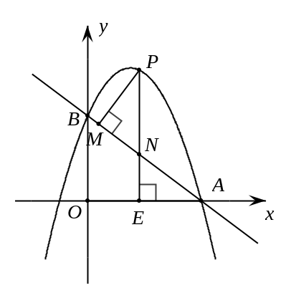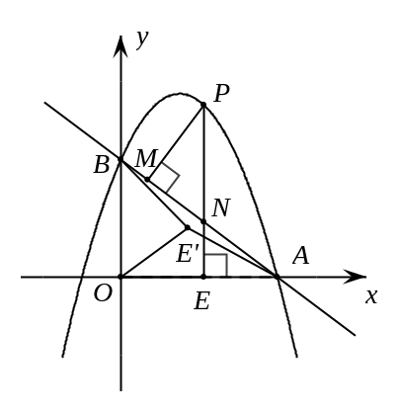
第28题图1
第28题图2
解：（1）把点A（4，0）代入y＝ax²＋(a＋3)x＋3，得
16a＋4(a＋3)＋3＝0．
解得a＝－．
∴抛物线的函数表达式为：y＝－x²＋x＋3．
把x＝0代入上式，得y＝3．
∴点B的坐标为（0，3）．
由A（4，0），B（0，3）可得直线AB的函数表达式为：y＝－x＋3．
（2）根据题意，得
OE＝m，AE＝4－m，AB＝5，点P的坐标可表示为(m，－m ²＋m＋3)．
∴PE＝－m ²＋m＋3……………………………………………………①
∵△AEN∽△AOB，∴＝＝．∴＝＝．
∴AN＝(4－m)， NE＝(4－m)．
∵△PMN∽△AEN，且＝，
∴＝．∴PN ＝AN＝×(4－m)＝(4－m)．
∴PE＝NE＋PN＝(4－m)＋(4－m)＝(4－m)………………………...②
由①、②，得
－m ²＋m＋3＝(4－m)．
解得m₁＝2，m₂＝4(不合题意，舍去)．
∴m的値为2．
（3）在（2）的条件下，m的値为2，点E（2，0），OE＝2．∴OE′＝OE＝2．
如图，取点F(0，)，连接FE′、AF．则OF＝，AF＝＝．
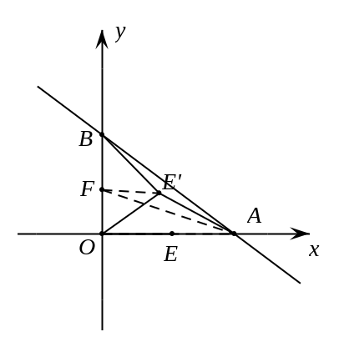
第28题答案图
∵＝＝，＝，且∠FOE′＝∠E′OB，∴△FOE′∽△E′OB．∴＝．∴FE′＝E′B．
∴E′A＋E′B＝E′A＋FE′≥AF＝．
∴E′A＋E′B的最小值为．

